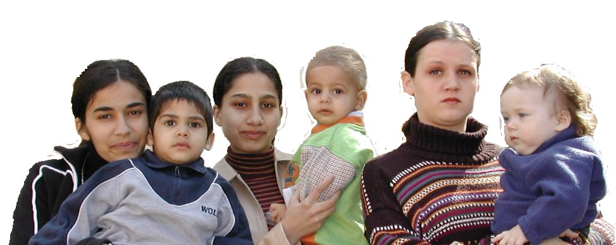
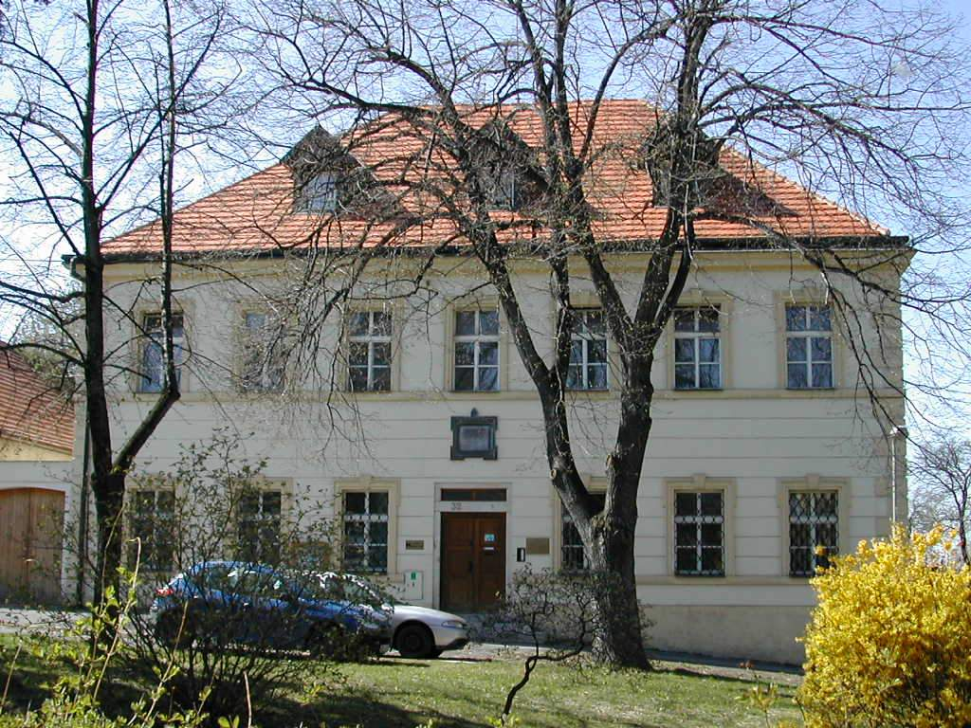
Kolpingův dům – azylový dům pro matky s dětmi nabízí dlouhodobé i krátkodobé stáže studentům vysokých, vyšších odborných a středních škol především sociálně-právního zaměření. Tento text má studentům poskytnout základní informace o problematice, se kterou se v Kolpingově domě seznámí, o náplni práce v průběhu stáže, co se mohou naučit, co mohou od stáže očekávat.

Kdo jsme?
Jsme nestátní nezisková organizace, která poskytuje ubytování a další podporu matkám s dětmi v obtížné životní situaci
Klientela:
matky s dětmi v obtížné životní situaci (zejména matky velmi mladé, nezralé, z rizikového prostředí, bez rodinného zázemí,
s fyzickým či mentálním handicapem)
Řešené problémy:
- existenční (celkově nestabilní, riziková sociální situace – bez vzdělání, bez práce, bez dostačujícího příjmu, bez bytu atd. viz dále)
- finanční (dluhy, celkově malý příjem, chybějící dovednost hospodařit)
- soudy (dluhy, výživné, rozvodové řízení, svěření dítěte do péče, soudní dohled nad dítětem, byt)
- partnerské (rizikový partner – závislý, s trestnou činností, agresivní, spory o dítě, neplacení výživného)
- vztahové problémy obecně (s rodiči, s ostatními klientkami)
- zdravotní problémy klientek a jejich dětí
- problémy s výchovou (chybí informace o vývoji dítěte a jeho potřebách, v anamnéze klientky chybí dobré rodičovské vzory)
- psychické problémy (duševní nevyrovnanost, nezralost, psychické onemocnění, nedostatek sebevědomí)
Cíle pobytu:
- řešení existenčních problémů (důraz na aktivitu klientky)
- podpora a rozvoj sociálních a rodičovských dovedností
- dobrá komunikace klientky s dítětem i s okolím
- příprava na život v běžném sociálním prostředí
Základní přístup:
respektování, aktivace, podpora, přiměřené tempo, posilování, rozvoj a předávání kompetencí
Metody práce s klientkami:
rozhovor, plán pomoci se stanovením cílů a konkrétních pracovních bodů, poradenství, doprovod, instruktáž, nácvik, finanční rozvaha a kontrolované hospodaření, plán dne – režim dne, videotrénink interakcí
Prostředí a život v Kolpingova domě:
V Kolpingově domě je 7 samostatných bytových jednotek a 1 krizový pokoj s příslušenstvím, kde mají matky své relativní soukromí a žijí si po svém. Sdílejí, využívají a podle rozpisu uklízejí společné prostory – zahradu, dvůr, halu s televizí, společnou kuchyň. Zúčastňují se společného i individuálního programu, který zahrnuje – porady a komunity, individuální konzultace se sociálními pracovnicemi, kurz vaření, pečení, práci na zahradě a spolupráci s videotrenérkou.
Personál:
Ředitelka, metodička, fundraiser, 3 sociální pracovnice, 2 pracovnice v sociálních službách, rodinná poradkyně a videotrenerka, 2 noční a údržbář
Práce personálu:
Sociální pracovnice vedou rozhovory s matkami, vypracovávají s klientkami individuální plán pomoci se stanovením cílů, dohadují s nimi další postupy při řešení problémů, poskytují jim sociálně právní poradenství, pomáhají jim při psaní žádostí, vyplňování složenek. Pomáhají matkám s finančním hospodařením. V nezbytných případech doprovázejí klientky na jednání k soudům a na úřady. Jednají s pracovníky jiných institucí. Kromě ubytovaných klientek se na Kolpingův dům obracejí i klienti zvenku, ať již s žádostí o ubytování, radu nebo jinou pomoc. Řada konzultací probíhá i telefonicky.O práci s klientkami a jednání s úřady vedou sociální pracovnice záznamy do spisu klientky.
Pracovnice v sociálních službách pomáhají matkám při výchově dítěte, vedení domácnosti, udržování pořádku. Vedou kurs vaření a práci na zahradě.
Náplň práce praktikantů
- pomoc při organizačně technických pracích
- přepis poznámek z jednání do počítače
- účast na konzultacích, poradách, výchovných programech, rozborech VTI
- pomoc klientkám při psaní žádostí atd.
- účast na soudních a úředních jednáních
- hlídání dětí v případě potřeby (v době programu pro matku)
- práce s dítětem (zejména psaní úkolů)
- vedení rozhovoru s žadatelkou o pobyt
- příjem telefonických hovorů, vzkazů
- technický servis – vydávání klíčů, poskytování informací, registrace návštěv u klientek
- studium spisů klientek a další dokumentace
- rozhovory s matkami a zaměstnanci
- rozdělování humanitární pomoci
Organizace stáží:
Při organizaci stáže vycházíme z toho, že stáž musí být oboustranně prospěšná. Nabízíme a zároveň očekáváme určitou pružnost z hlediska času i vykonávání činností. Studenti na stáži jsou vítanou pomocí při zvládání provozu, zároveň jako školící pracoviště bereme vážně a zodpovědně svůj úkol předat maximum poznatků a zkušeností a poskytnout studentům možnost vyzkoušet si sociální práci. Sdělení základních informací a technicko-organizační záležitosti má na starost pracovnice speciálně na tuto práci vyčleněná, studenti samozřejmě nejvíc spolupracují se sociálními pracovnicemi.
Krátkodobá souvislá stáž (1 – 3 týdny) umožní studentům seznámit se s týdenním programem, zčásti se ho zúčastnit, vnímat atmosféru zařízení, nahlédnout do problematiky, seznámit se s některými příběhy. U krátkodobých stáží se soustředíme především na „odbornou“ sociální práci (ochutnávky), student příliš nepronikne do rutiny provozu, která je nezbytnou součástí sociální práce.
Dlouhodobá stáž (2 – 3 měsíce) umožní studentům podstatně hlouběji proniknout do podstaty sociální práce. Mají možnost sledovat případy v čase, ve vývoji. Vytváří se prostor pro navázání vztahu s klientkami, pro relativně samostatnou práci. V rámci azylového domu se seznámí s možnostmi sociální prací v celé její šíři.
Absolvovanou praxi potvrzujeme a vyhodnocujeme podle podmínek stanovených školou.
Kontakt:
Adresa: Kolpingova rodina Praha 8
Bohnická 32/3, 181 00 Praha 8 – Bohnice
Kontaktní osoba: Mgr. Edita Mittnerová
Telefon: 283 85 01 13, Mo: 603 29 78 33
mittnerova@kolpingpraha.cz

